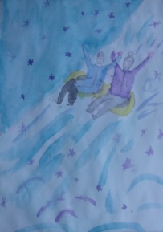
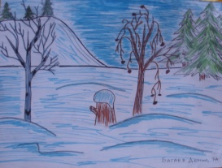
Школьный конкурс творческих работ
«Зимние фантазии»

Дата 17.01.18

№ | Фамилия имя автора,  класс | Жюри-Скопина О.В. | Жюри-  Матвеева Н.П. | Жюри – Шипицина Т.Г | Баллы | Место
 | Кугаевская Настя, 4А | 9 | 10 | 8 | 27 | 3
 | Багаев Денис, 7А | 9 | 10 | 7 | 26
 | Гаташов Андрей, 6А | 8 | 8 | 8 | 24
 | Мальцев Данил, 4А | 9 | 10 | 10 | 29 | 1
 | Раимова Карина, 3Б | 10 | 10 | 9 | 29 | 1
 | Желтобрюх Виктория, 4А | 7 | 9 | 9 | 25
 | Громова Ульяна, 2В | 9 | 8 | 10 | 27 | 3
 | Ужегова Алина, 6А | 10 | 8 | 9 | 27 | 3
 | Ленгардт Алена, 3Б | 10 | 10 | 9 | 29 | 1
- 3 | Суханова Надя, 3Б | 9 | 10 | 9 | 28 | 2
 | Лучникова Соня, 4Б | 9 | 9 | 10 | 28 | 2
- 3 | Вилесов Андрей, 4Б | 8 | 10 | 9 | 27 | 3
 | Голендухина Дарья, 4А | 9 | 9 | 10 | 28 | 2
 | Шишигина Екатерина, 4Б | 9 | 9 | 10 | 28 | 2
 | Тимашева Кристина, 4Б | 8 | 10 | 9 | 27 | 3

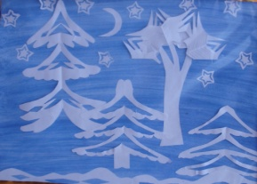
Работы участников оцениваются от 1 - 10 баллов, где 1- самый низкий балл, 10 - самый высокий балл.
Критерии оценивания работ:
- соответствие работы теме;
- соответствие работы возрасту участника;
- полнота раскрытия темы;
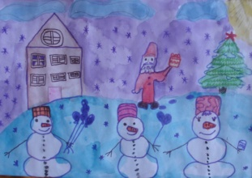
- последовательность и логичность изложения;
- композиция и логика рассуждения;
- художественно-эстетическое оформление

Жюри конкурса: Шипицина Т.Г., Скопина О.В., Матвеева Н.П.

